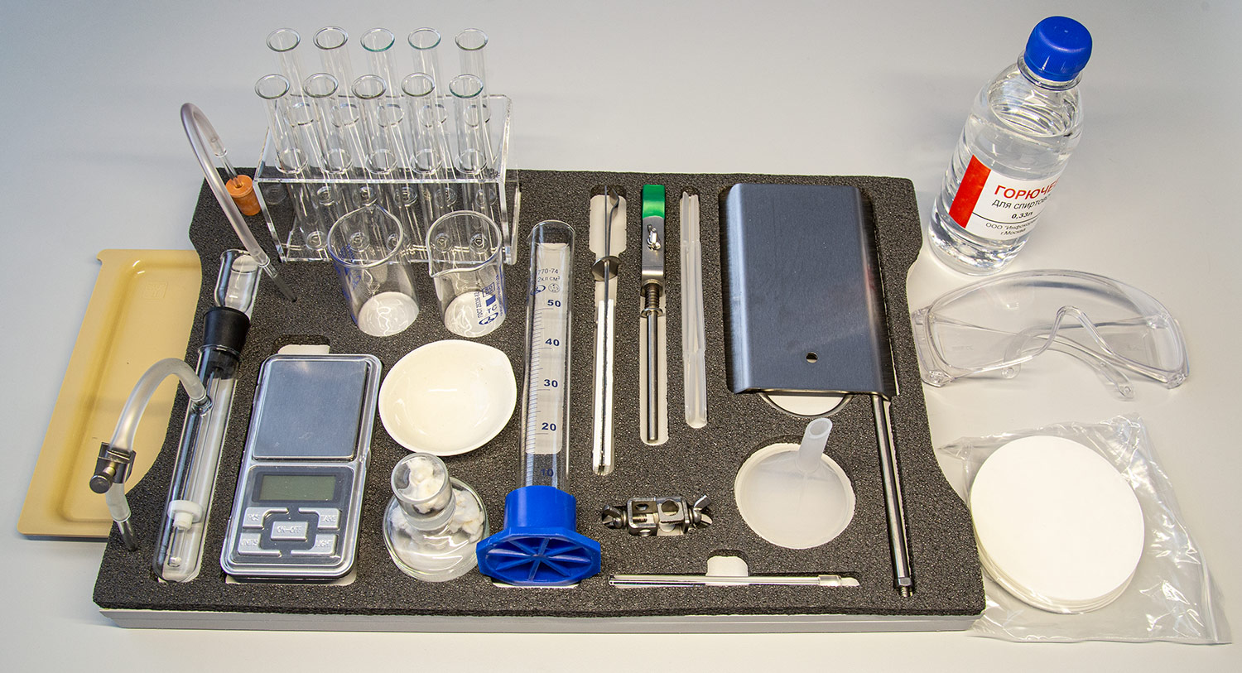

Набор оборудования для выполнения ОГЭ по химии с весами - 14950
Предназначен для подготовки учащихся к выполнению экспериментальных заданий при проведении государственной итоговой аттестации в форме основного государственного экзамена (ОГЭ) по ХИМИИ..
Набор содержит:
- весы учебные лабораторные электронные
- предел взвешивания наибольший, г, не менее 200,
- дискретность отсчета массы, не более 0,01 г;
- единицы измерения массы грамм, унция, карат;
- размер грузоприемной платформы, не менее 50х55 мм
- питание от 2 батарей типа ААА.
- штатив лабораторный химический из нержавеющей стали (основание, стрежень, лапка, кольцо, муфта);
- прибор для получения газов;
- спиртовку лабораторную вместимостью не менее 30 мл;
- воронку лабораторную пластиковую;
- палочку стеклянную;
- пробирку ПХ-14 не менее 10 шт.;
- штатив для пробирок на 10 гнезд;
- стакан мерный стеклянный объемом не менее 50 мл и ценой деления не более 10 мл - не мене 2 шт.;
- цилиндр мерный стеклянный на пластиковой подставке вместимостью не менее 50 мл и ценой деления не более 1 мл;
- гибкую газоотводную трубку с пробкой для пробирки;
- чашу выпарительную;
- зажим для пробирок из нержавеющей стали;
- ложку – шпатель не менее 3 шт.;
- лоток для проведения экспериментов размером не менее 40х15х1 см;
- очки защитные открытого типа, материал очков – поликарбонат, цвет очков – прозрачный;
- фильтры обеззоленные "Белая лента" (90 мм, упаковка 100 шт.);
- горючее для спиртовок, 0,33 л
Все оборудование и принадлежности (за исключение очков, фильтров и горючего для спиртовок) должны быть размещены в индивидуальных гнездах ложемента, форма которых повторяет контуры соответствующего оборудования комплекта, а размеры обеспечивают надежную фиксацию оборудования при хранении и транспортировке.
Ложемент-подставка, размером не более 420х265х35 мм, должен быть выполнен комбинированным: на подставке, изготовленной из ЛДСП, закреплен ложемент, изготовленный из материала типа изолон.
Лоток для проведения экспериментов должен быть размещен во внутреннем пространстве ложемента-подставки и свободно выдвигаться в бок по направляющим.
Ложемент-подставка должен иметь ножки из фрикционного материала
.

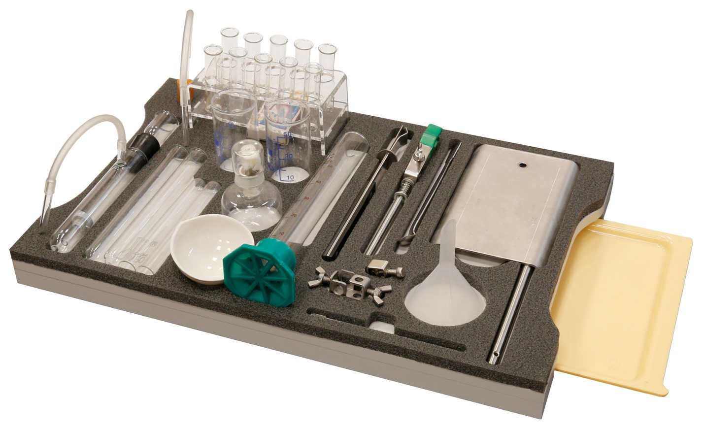

Комплект оборудования для выполнения экспериментальных заданий ОГЭ по химии - 11800 Предназначен для выполнения экспериментальных заданий при проведении государственной итоговой аттестации в форме основного государственного экзамена (ОГЭ) по ХИМИИ обучающихся, освоивших основные общеобразовательные программы основного общего образования.
Комплект поставки:
- пробирка ПХ-14 – 25 шт.;
- штатив на 10 пробирок – 5 шт.
- ложемент размером не более 145х110х20 мм на 6 флаконов объемом 40 мл – 5 шт.;
- флаконы объемом 40 мл с крышками-капельницами – 25 шт.
- флаконы объемом 40 мл с крышками – 10 шт.;
- ложка-шпатель – 5 шт.;
- раздаточный лоток размером не менее 40х15х1 см – 5 шт.;
- комплект этикеток – 1 шт.;
- паспорт – 1 шт.

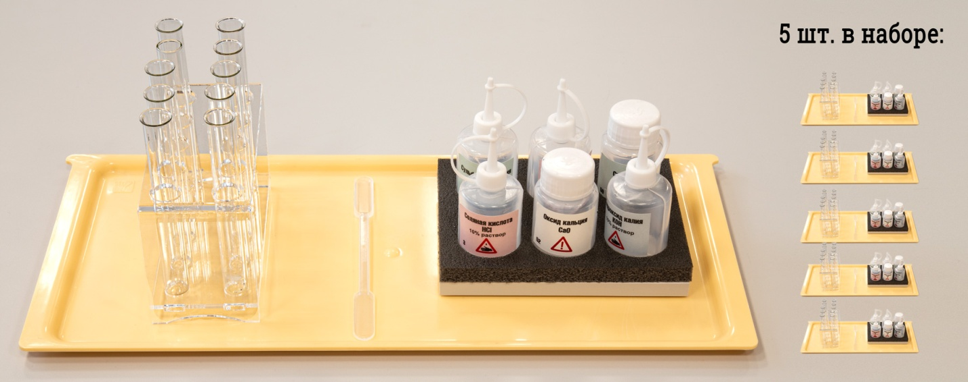

Комплект оборудования для выполнения экспериментальных заданий ОГЭ по химии - 11200
Предназначен для выполнения экспериментальных заданий при проведении государственной итоговой аттестации в форме основного государственного экзамена (ОГЭ) по ХИМИИ обучающихся, освоивших основные общеобразовательные программы основного общего образования.
Комплект поставки:
- пробирка ПХ-14 – 25 шт.;
- штатив на 10 пробирок – 5 шт.
- ложемент размером не более 145х110х20 мм на 6 флаконов объемом 40 мл – 5 шт.;
- флаконы объемом 40 мл с крышками-капельницами – 25 шт.
- флаконы объемом 40 мл с крышками – 10 шт.;
- ложка-шпатель – 5 шт.;
- раздаточный лоток размером не менее 40х15х1 см – 5 шт.;
- комплект этикеток – 1 шт.;
- паспорт – 1 шт.
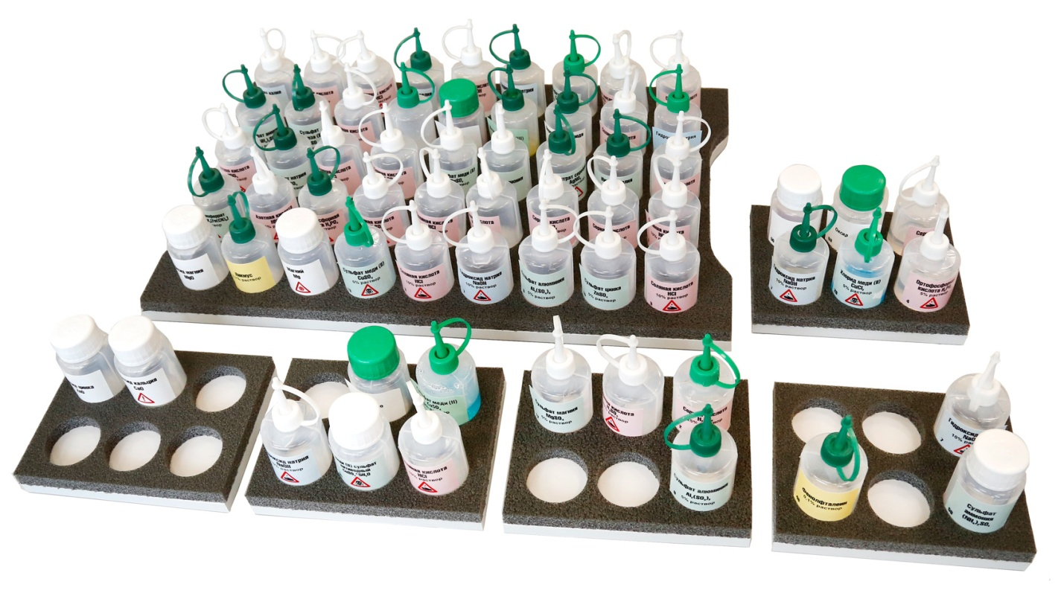

Набор для хранения реактивов для ГИА по химии - 7950
Набор предназначен для хранения и раздачи растворов и реактивов при подготовке учащихся к выполнению экспериментальных заданий по ХИМИИ в рамках государственной итоговой аттестации в форме основного государственного экзамена (ОГЭ).
Набор содержит:
- флакон пластиковый с крышкой капельницей объемом не менее 40 мл не менее 42 шт.;
- флакон пластиковый с глухой крышкой объемом не менее 40 мл не менее 8 шт.;
- набор цветных самоклеющихся этикеток с названиями реактивов;
- комбинированный ложемент, размером не более 420х260х20 мм, с возможностью установки не менее 45 флаконов;
- не менее 5 шт. раздаточных комбинированных ложементов, размером не более 145х110х20 мм, для установки не менее 6 флаконов.
Все флаконы должны быть размещены в индивидуальных гнездах комбинированных ложементов, форма которых повторяет контуры флаконов, а размеры обеспечивают надежную фиксацию их при хранении и транспортировке.
Комбинированные ложементы представляют собой подставку, изготовленную из ЛДСП, установленную на ножки из фрикционного материала, на которой закреплен ложемент, изготовленный из материала типа изолон.

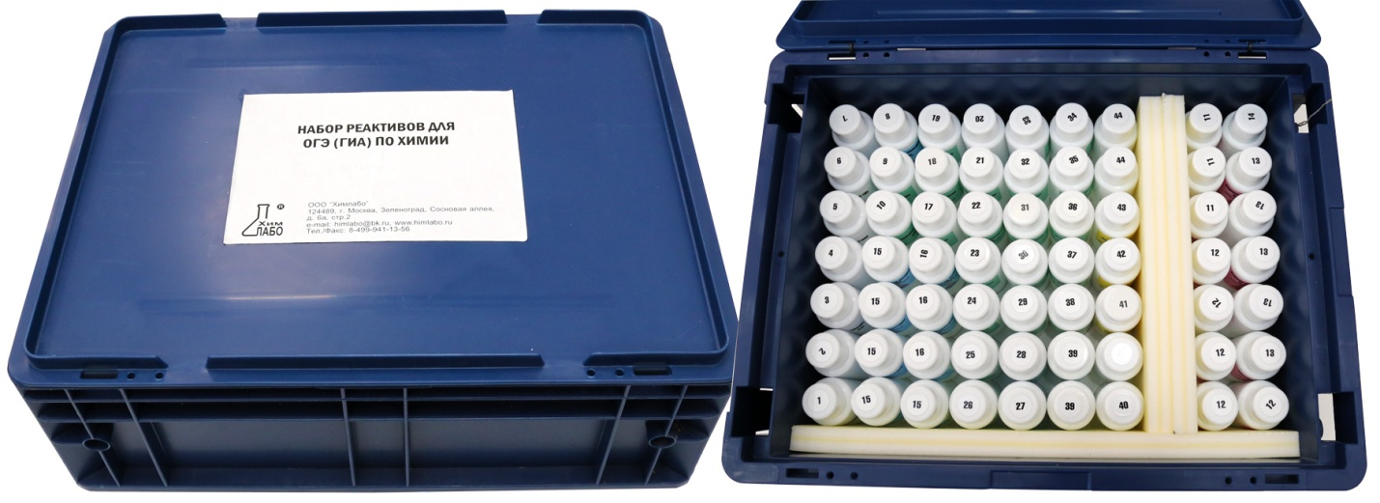

Набор реактивов для ГИА по химии - 22400
Набор должен содержать реактивы и расходные материалы, необходимые для выполнения экспериментальных заданий в соответствии с требованиями спецификации контрольно-измерительных материалов для проведения основного государственного экзамена по ХИМИИ, утвержденных ФИПИ.
Комплект поставки должен включать:
- алюминий, гранулы 10 г;
- железо, стружка 20 г;
- цинк, гранулы 10 г;
- медь, порошок 20 г;
- оксид меди (II), порошок 20 г;
- оксид магния, порошок 20 г;
- соляная кислота, 10 % раствор 250 мл;
- серная кислота, 25 % раствор 250 мл;
- гидроксид натрия, 10% раствор 250 мл;
- гидроксид кальция, насыщенный раствор 50 мл;
- хлорид натрия, 5% раствор 50 мл;
- хлорид лития, 5% раствор 50 мл;
- хлорид кальция, 5% раствор 100 мл;
- хлорид меди (II), 5% раствор 50 мл;
- хлорид алюминия, 5% раствор 50 мл;
- хлорид железа (III), 5% раствор 50 мл;
- хлорид аммония, 5% раствор 50 мл;
- хлорид бария, 1% раствор 150 мл;
- сульфат натрия, 5% раствор 50 мл;
- сульфат магния, 5% раствор 50 мл;
- сульфат меди (II), 5% раствор 50 мл;
- сульфат железа (II) , 5% раствор 50 мл;
- сульфат цинка, 5% раствор 50 мл;
- сульфат алюминия, 5% раствор 50 мл;
- сульфат аммония, 5% раствор 50 мл;
- карбонат натрия, 5% раствор 100 мл;
- карбонат кальция (мел, мрамор) 10 г;
- гидрокарбонат натрия, 5% раствор 50 мл;
- ортофосфат натрия, 5% раствор 150 мл;
- бромид натрия, 5% раствор 50 мл;
- йодид калия, 5% раствор 50 мл;
- нитрат бария,5% раствор 50 мл;
- нитрат серебра, 1% раствор 100 мл;
- аммиак, 10% раствор 50 мл;
- пероксид водорода, 3-5% раствор 50 мл;
- метилоранж, 0,1% раствор 50 мл;
- лакмус, 0,1%раствор 50 мл;
- фенолфталеин, 0,1% водно-спиртовой раствор 50мл.
Дополнительные вещества:
- хлорид магния, 5% раствор 50 мл;
- нитрат калия, 5% раствор 50 мл;
- нитрат кальция, 5% раствор 50 мл;
- оксид алюминия 20 г;
- оксид кремния 8 г;
- дистиллированная вода 50 мл.
Все реактивы, за исключением растворов гидроксида натрия, соляной и серной кислот, помещены в пластиковые флаконы объемом 50 мл. растворы реактивов объемом более 50 мл помещены во флаконы количество которых кратно 50 мл. Растворы гидроксида натрия, соляной и серной кислот помещены в пластиковые флаконы объемом 250 мл.
На флаконы должны быть размещены этикетки с названием реактива, его химической формулой, и порядковым номером. На крышке флакона должна быть этикетка с порядковым номером реактива.
Все флаконы размещены в пластиковом контейнере с плотно закрываемой крышкой

